**CHAPITRE I**

**POSITIONNEMENT DES SERVICES DE LA GÉOLOGIE DU MAROC (SGM)**

Le Service Géologique du Maroc (SGM) créé en 1921, est l’acteur national de référence, en matière de capitalisation, de gestion, de diffusion des données géoscientifiques et de la conduite des recherches fondamentales et appliquées concernant le sol, le sous-sol et les ressources associées.

La connaissance géologique et l’expertise scientifique et technique que les SGM ont développées et continue à entretenir en matière de cartographie géoscientifiques et de recherche fondamentale ont été jusqu’alors d’un apport fort appréciable pour divers secteurs d’activité, dont principalement ceux des mines, des carrières, de l’énergie et de l’eau, le secteur du Bâtiment et des Travaux Publics (BTP) et de l’aménagement du territoire.

La recréation de la Direction de la Géologie (DG) en 2014, après 10 ans de rabaissement institutionnel traduit la volonté du Ministère de l’Energie et Mines (MEM) a redonné à cet organe la place et le rôle qui lui sont dus.

Dans cette perspective, une feuille de route nationale de développement de l’infrastructure géologique et géo-thématique pour la période 2015-2025 a été élaborée et mise en œuvre dont le but d’assurer la disponibilité d'une infrastructure géologique et géothématique de qualité et de hausser l’attractivité géologique de notre pays en mettant en valeur les ressources naturelles à travers la mise à disposition du public concerné et des sociétés minières et pétrolières des informations probantes. Un plan d’actions de cette feuille de route, articulé autour d’objectifs stratégiques et opérationnels liés notamment à la stratégie minière, a été fixé.

Ce plan d’actions vise à faire passer le taux national de couverture en cartes géologiques, géochimiques et géophysiques, respectivement de 36%, 8% et 42% en 2014 à 51%, 25% et 49% à l'horizon 2025.

**Le Ministère de l'Energie, des Mines et de l'Environnement, Département de l'Energie et des Mines est chargé de**

* Elaborer et mettre en œuvre la politique gouvernementale dans les domaines de l'énergie, des mines et de la géologie.
* Assurer la tutelle des entreprises et établissements publics qui relèvent de sa compétence ainsi que le contrôle des autres secteurs dépendant de son autorité, en application de la législation et de la réglementation en vigueur.
* Veiller à la bonne gestion et au développement du patrimoine géologique, énergétique et minier.
* Mettre en œuvre les orientations relatives à la recherche géologique et à la prospection des ressources du sol et du sous-sol du pays.
* Prendre les options et mesures nécessaires pour garantir la sécurité des approvisionnements énergétiques, généraliser l'accès des populations rurales et urbaines aux services énergétiques commerciaux et assurer la sureté des personnes et des installations énergétiques et minières.
* Mettre en œuvre la politique de stockage stratégique et entreprendre les mesures d'urgence visant la sécurité des approvisionnements en cas de crise.
* Veiller à assurer en permanence une vision stratégique et prospective permettant, en particulier, le développement institutionnel harmonieux, l'adaptation continue et le développement des filières des secteurs énergétique, minier et géologique.
* Veiller à l'organisation et au fonctionnement des marchés électrique, gazier et pétrolier, dans le cadre de la consolidation d'un marché énergétique libéralisé et intégré dans son environnement régional, notamment par le renforcement des échanges à travers les interconnexions, afin de permettre au pays de jouer un rôle actif dans le cadre de la dynamique régionale et internationale de développement du secteur.
* Animer les actions visant le renforcement des échanges et la concertation avec l'ensemble des administrations, organismes et partenaires concernés par le développement des secteurs de l'énergie et des mines.
* Faire établir les bases de données et les informations nécessaires à l'élaboration des analyses à caractère économique et stratégique et des études d'impact, à travers la mise en place d'un système d'observation et de planification énergétiques et miniers.
* Veiller à la promotion de l'ingénierie nationale dans les domaines énergétique, minier et géologique, ainsi qu'à la formation des capacités humaines requises et à la préparation des structures d'encadrement nécessaires.

**Les étapes de l’exploration géologique du Maroc**

**Les anciennes exploitations minières**

Comme ailleurs, la recherche des substances minérales utiles a précédé les études purement géologiques. Au Moyen-âge, succédant sans doute à des travaux plus anciens, des mines étaient en exploitation, au jbel Aouam, dans le Massif central, on extrait du minerai de fer au cours de la première moitié du douzième siècle. Au début du seizième siècle, de l'argent provient du massif ancien du Haut Atlas et du cuivre de l'Anti-Atlas central. L'expansion portugaise du seizième siècle coïncide avec un essor important de la prospection et de l'exploitation minière et, en 1579, le sultan Moulay Ahmed négocie la vente de 4000 quintaux de cuivre.

**Le début de l'exploration géologique**

Au dix-neuvième siècle, plusieurs expéditions pénètrent au Maroc et, au prix de grandes difficultés, parviennent à y réaliser quelques observations, d’abord au nord du pays, de Tanger à Tétouan (Coquand, 1847), puis dans le Haut et l’Anti Atlas. En 1889, THOMSON pénètre au cœur de l'Atlas ; il décrit le Massif ancien comme une île dans la mer crétacée puis les grès rouges, déposés dans un lac de montagne, eux-mêmes plissés, individualisant ainsi, dès cette époque, les mouvements hercyniens puis atlasiques. Au début du vingtième siècle, le mouvement de recherche s'accélère. Entre 1901 et 1907, BRIVES parcourt, du Gharb à l'Atlas, à peu près tout le Maroc occidental dont il donne une description en 1909. LEMOINE traverse les mêmes régions en 1904 et il complète les coupes de BRIVES. GENTIL, enfin, à partir de 1904, sillonnera pratiquement tout le Maroc, y compris les territoires non soumis à l'administration centrale. Il résume ses conceptions en 1920 dans une carte Géologique au 1/500000.

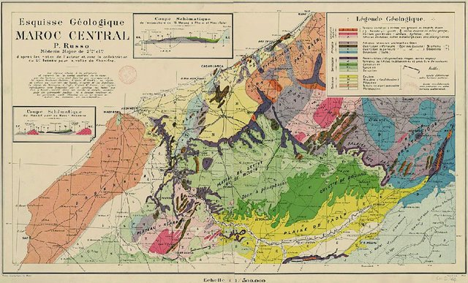

Figure : Esquisse géologique du Maroc central au 1/500000ème (d'après Philibert Russo et Tussau R.). Bureau Topographique du Maroc, Casablanca (1917).

**Les grandes monographies**

A partir des travaux de leurs devanciers, mais avec des conditions de travail bien moins périlleuses, une équipe de géologues, rattachés pour la plupart au jeune Service des Mines, s'attache ensuite à la cartographie des grandes régions à une échelle plus précise, souvent au 1/200000: les Jbilete (BARTHOUX, 1924), le pays Zaër (LECOINTRE, 1926), le Maroc sud-occidental (ROCH, 1930), l'Atlas de Marrakech (MORET, 1931), le Maroc oriental (RUSSO, 1926), le Périf (DAGUIN, 1927). A la même époque, d’autres explorent le Sahara. Par la suite sont étudiés le Moyen Atlas et le Massif Central (TERMIER, 1936), le Haut Atlas et l'Anti Atlas (NELTNER, 1938), le Rif (LACOSTE, 1934 ; FALLOT, 1937), les Rehamna et le Maroc atlantique (GIGOUT, 1951). Parallèlement, l'œuvre cartographique de CHOUBERT et de son équipe s'exprime dès 1952 par la très belle carte géologique du Maroc au 1/500000.



Figure : Carte géologique provisoire du Maroc central au 1/200000ème (d'après Henri Termier). Service géographique de l'armée, (1932).

**Les travaux modernes**

Alors que se poursuivent et s'affinent les travaux des stratigraphes et paléontologues du Ministère des Mines et d'autres services techniques, des équipes universitaires continuent l'inventaire. La progression des travaux est accélérée par le Plan national de Cartographie (PNCG) et désormais le Maroc, pratiquement dans son ensemble est cartographié.

**Bref inventaire des mines marocaines**

**Le charbon** des mines d’anthracite du Carbonifère supérieur étaient exploitées industriellement à Jerada, au sud d’Oujda, jusqu’en 2001. Depuis la fermeture de la mine, il subsiste une exploitation artisanale, qui se fait malheureusement dans des conditions souvent très précaires

**Les marnes bitumineuses** (« schistes bitumineux » des industriels) ont en commun avec les charbons d’être une ressource de combustible fossile, mais au lieu d’être une ressource en voie d’abandon, c’est une ressource en voie de développement. Les gisements les plus prometteurs, associés aux marnes du Crétacé supérieur, se localisent dans le Moyen Atlas (Timahdite) et le bassin de Tarfaya.

**Les phosphates** représentent des tonnages énormes et constituent des couches sédimentaires continues dans les plateaux crétacés-éocènes proches de la marge atlantique. Quatre districts sont bien connus et largement exploités : Khouribga, Benguerir, Youssoufia au nord, et Boukraa au sud. D’autres indices sont connus ailleurs au nord (Meskala, Chichaoua) et sont en cours de reconnaissance.

**Le sel** En laissant de côté les marais salants, les gisements de sel correspondent aussi à d’anciennes couches sédimentaires, appartenant aux bassins triasiques. De ce fait, ils sont largement dispersés dans tout le pays, avec une trentaine de permis d’exploitation, dans le Haut Atlas près de Toundout ou Telouet, la côte atlantique (Safi), le sillon prérifain (Khemisset) et le prérif (Tissa). On exploite les couches ou masses salines (diapirs) le plus souvent par lessivage et évaporation (aucune mine de sel n’est décrite dans ce guide).

**Les gisements ferrifères** Il s’agit parfois de gisements d’hydroxyde de fer en couches sédimentaires comme les précédents : c’est le cas des couches de fer oolithique d’âge ordovicien, comme dans l’ouest ou le sud de l’Anti-Atlas (Tachilla, Imi n’Trouza) ou le massif central (Ait Ammar). D’autres gisements sont des minéralisations sulfurées polymétalliques, comme ceux de ma région de Marrakech, d’âge hercynien (Kettara, Draa Sfar, Hajjar) ou oxydées et sulfurées, comme le district d’Ouixane, dans la région de Nador (gîtes liés au magmatisme néogène du Rif).

**Les gisements plombo-cupro-zincifères** Ils constituent le groupe le plus important des minerais métalliques, en quantité de gîtes connus. On les trouve dans pratiquement tous les contextes géodynamiques du pays. Les plus importants sont Touissit-Bou Bker dans la région d’Oujda, Tighza-Jbel Aouam (province de Khénifra), Hajjar (près de Marrakech), Bleida (au sud d’Ouarzazate) et le district de la Haute Moulouya.

**Les gisements stanno-wolframifères** On signalera dans le cadre des minéralisations en étain et tungstène les gîtes d’Oulmés (Massif central) et d’Azegour (Haut Atlas occidental, avec molybdène). Les travaux entreprirent dans la région d’Achmmach (Maroc central) ont mis en évidence des occurrences qui sont en cours de développement.

**Les gisements cobalto-nickélifères** Si des indices de nickel sont connus en association avec des roches basiques du Rif et du Haut Atlas central, il n’en reste pas moins que le seul gisement exploité est celui de Bou Azzer (au sud d’Ouarzazate). Ce district aurait été découvert parce que les autochtones avaient noté les capacités raticides d’un arséniure de cobalt, l’érythrine ; celui-ci est devenu l’un des minéraux les plus recherchés par les collectionneurs du monde entier…

**Les gisements manganésifères** La région d’Ouarzazate constitue l’une des provinces métallogéniques les plus riches en indices de cet élément. C’est dans cette région qu’un minéral dénommé marokite a été découvert au début des années 60. Aujourd’hui, seul le gisement d’Imini est en exploitation. D’autres districts sont connus et ont fait l’objet d’exploitation : citons en particulier le gisement de Bou Arfa (Haut Atlas oriental).

**Les gisements argentifères** S'il existe un gisement qui mérite une mention spéciale, ce serait bien le gisement d'Imiter. Il a fait le bonheur des tribus locales et la richesse de plusieurs dynasties, dont les Almoravides. L'ampleur des vestiges des travaux « anciens » montre à quel point l'in- dustrie minière était développée dans la région. De plus, c'est l'un des rares gisements de par le monde à être exploité pour l'argent en tant que minéral principal et avec une association minérale essentiellement argentifère. Signalons dans ce cadre la découverte en 1983 d'un nouveau minéral qui a été dénommé « imiterite » en référence à ce gisement. Un autre district, Zgounder, est connu dans le Siroua, qui a fait aussi l'objet d'exploitation par les Anciens.

**Les gisements aurifères** Le Maroc n'a pas la réputation d'être un pays aurifère au même titre que certains autres pays africains. Toutefois, plusieurs indices et gîtes sont connus et exploités. On signalera d'abord le gisement d'lourirn, dans la région d'Akka qui est en cours d'exploitation mais on signalera aussi l'ancien gisement de Tiouit, dans le Saghro, qui était exploité pendant la deuxième moitié du siècle dernier. Un gisement de cuivre aurifère est en cours d'exploitation dans la région de Seksaoua (Haut Atlas occidental, au sud d'Imi n'Tanout). Un autre gîte (Menhouhou-Jbel Malek) est en cours d'exploitation dans le Tamlelt au sud-ouest de Bou Arfa.

**Les gisements antimonifères** Plusieurs gisements ont été exploités dans le Maroc Central, le Moyen Atlas (Tazekka) et le Rif (Beni Mezala).

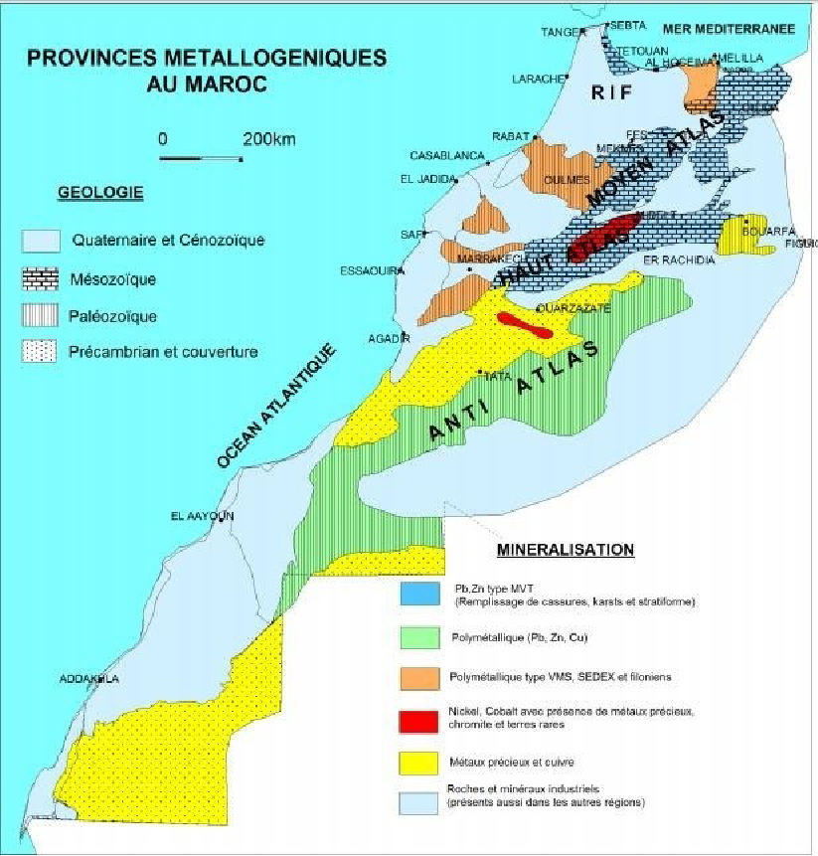**Les gisements fluobarytiques** Le Maroc est l'un des principaux producteurs mondiaux de barytine. Plusieurs districts sont connus. On citera en particulier le Jbel Ighoud (Jebilet occidentales), Zrahina, dans le Maroc Central, et le Tafilalt. Mais le plus grand gisement reste celui de Zelmou, dans la région de Bou Arfa. Concernant la fluorine, le plus grand gisement en cours d'exploitation est celui d'El Hammam. Un autre gisement est exploité sur le flanc nord de l'Ougnat (El Hamda-Touroug), également pour la barytine D'autres gisements ont été exploités dans la région de Taourirt (Jbel Tiremmi).

**Les gisements de Terres rares** niobium, tantale : Il s'agit là de gisements en cours de développement, localisés dans la région des Ouled Delim, au sud de Dakhla (Glibat Lathouda).

Leur exploitation pourrait se justifier dans le futur du fait de l'importance de ces métaux dans l'industrie de haute technologie.

Figure 3 : Les provinces métallogéniques au Maroc, carte schématique d’après le site web de l’ONIHYM (ONHYM, 2017).

**Aperçu général sur la géologie du Maroc**

Situé à la limite nord-ouest de la plaque africaine, le Maroc a été influencé à la fois par la zone mobile méditerranéenne ou téthysienne et par l’ouverture de l’Atlantique central. C’est la zone de transition entre le domaine méditerranéen et le craton ouest africain. Ces deux régimes provoquent des structures caractéristiques et une division géologique de Maroc, qui est fortement liées à ses unités géographiques. Le Maroc est subdivisé en trois principaux domaines structuraux selon (Michard, 1976 ; Piqué, 1994) dont le plus ancien est situé vers le Sud du pays et le plus récent est situé vers le Nord en parle de domaine Anti-Atlasique et saharien, le 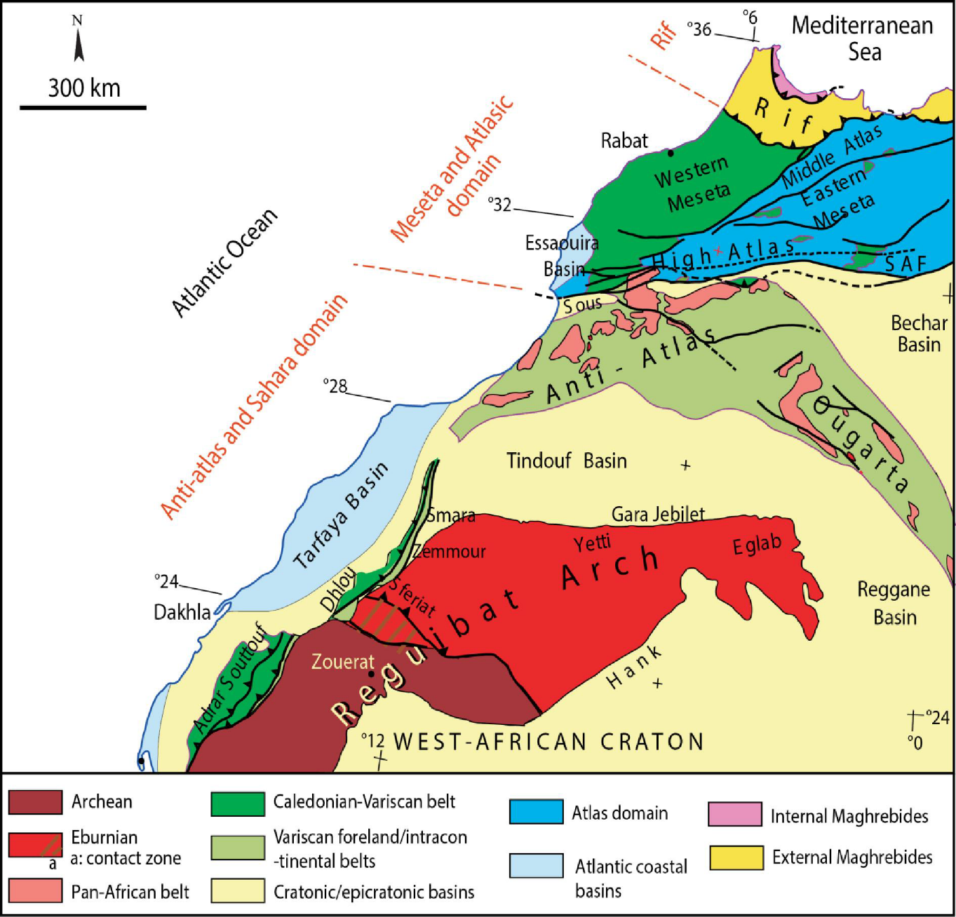domaine Atlaso-Mésetien et le domaine rifain.

Figure 4 : Carte des principaux domaines structuraux du Maroc (Michard et al. 2010).

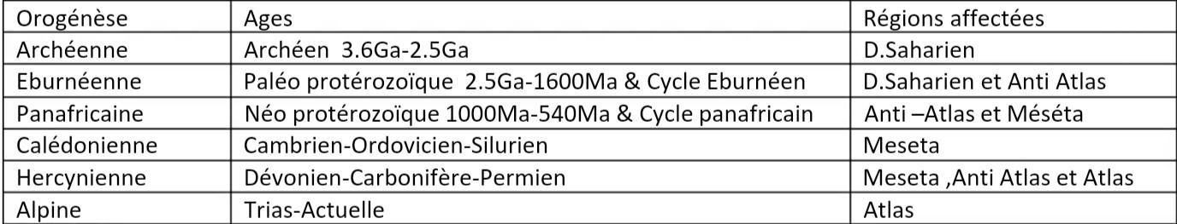Ces domaines ont été structurés par plusieurs orogénèses principales (Michard, 1976 ; Piqué, 1994) (Tab.1).

Tableau 1 : les orogenèses principales au Maroc (Michard, 1976 ; Piqué, 1994).

**Le domaine Anti-Atlasique et Saharien**

Il s’étend dans la moitié sud du Maroc depuis la limite sud du Haut Atlas au Nord. Jusqu'à l'extrémité nord du bassin carbonifère de Tindouf situé sur la plateforme saharienne au sud. A l’est, il est limité par les bassins de Béchar et de Kendaza et s’étend à l’ouest jusqu’à la côte atlantique. Ce domaine appartient au craton ouest-africain. (Michard, 1976 ; Piqué et Michard, 1989). Région de vastes plaines et plateaux désertiques, il est caractérisé par des terrains anciens (Archéen et Protérozoïque) qui se sont déformés par les orogenèses tardives et qui sont recouverts par des terrains paléozoïques faiblement de déformés durant l’orogenèse hercynienne et une couverture méso-cénozoïque peu épaisse et tabulaire dans le sud, il y a l’Anti-Atlas, correspond à une chaine de direction ENE-WSW. Qui forme la bordure plissée du plateau saharien (Subra, 1980). Ici on rencontre de grandes « boutonnières » montrant des affleurements du socle précambrien, souvent panafricain, qui contiennent des sédiments parfois très métamorphisés. Subhorizontal et discordant, le Protérozoïque supérieur et le Cambrien sont constitués de sédiments terrigènes et marins ou volcaniques. Le Paléozoïque présente des sédiments plus ou moins plissés au Carbonifère, avec des intercalations de plutonites (Froitzheim, 1986). Le Mésozoïque y est en général absent. Pendant le cycle alpin, les phases tectoniques à partir du Paléogène (Michard, 1976), avec un stade majeur au Pliocène, n’ont établi qu’un mouvement de blocs. Cette unité demeura plus ou moins stable et rigide (Gorler et Zucht, 1986). L’Anti-Atlas est limité au nord par les zones d’accidents nord-africaines et par le sillon pré africain, où se situent des bassins du Crétacé (comme celui d’Errachidia) ou du Cénozoïque (bassins de Souss et d’Ouarzazate). Ce sillon sépare l’Anti-Atlas et la plate-forme saharienne de la chaîne atlasique.

Le Sahara marocaine est constitué d’une partie de la plateforme saharienne et une partie du bouclier ouest-africain, ce dernier est formé de séries du protérozoïque inférieur déformées et métamorphisées durant l’orogenèse éburnéenne (vers 2000 Ma). Ces séries sont surmontées par des roches paléozoïques non déformées du bassin de Tindouf au nord qui a son tour sont partiellement cachetés par une couverture méso-cénozoïque.

**Le domaine Atlaso-Mésetien**

Ce domaine est bordé vers le sud par l’accident Sud Atlasique, et vers le nord par les charriages tertiaires de Rif. Cet ensemble forme un exemple typique de chaîne intracontinentale située à l’intérieur de la plaque africaine. Il comporte la Meseta occidentale, la Meseta orientale, le Haut Atlas et le Moyen Atlas où les affleurements sont du Paléozoïque au Méso-Cénozoïque la Meseta est essentiellement formée de terrains paléozoïques plissés, schistosés, parfois granitisés (Fadile, 1987), et finalement pénéplanés. La couverture mésozoïque tabulaire et discordante y présente des séries très réduites, tandis que le Tertiaire y apparaît bien développé.

On distingue la Meseta Occidentale et la Meseta Orientale séparées par le Moyen Atlas orienté NE-SW (Michard, 1976).

**Le Système Atlasique**

Le système atlasique est une orogenèse qui comprend les chaînons hauts et Moyen Atlasiques. Il s’allonge ainsi du sud-ouest au nord-est sur plus de 700 kilomètres. Sa largeur moyenne est d’une centaine de kilomètres. La transition entre les différents domaines ainsi individualisés est généralement brusque, surtout au nord entre Haut Atlas et Meseta.

**Le Haut Atlas**

Le Haut Atlas est une chaîne intracontinentale typique (Choubert et Faure-Muret, 1962 ; Michard, 1976 ; Mattauer et al. 1977 ; Souhel, 1996). Ce fait se manifeste notamment par l’absence d’ophiolites, de flyschs, d’un fort métamorphisme régional, et de granitoïdes (Jacobshagen, 1986). Cette zone, étroite, est en général allongée en direction ouest-sud-ouest -

est-nord-est et elle constitue l’élément le plus méridional des chaînes alpines périméditerranéennes (Souhel, 1996). Le substratum hercynien est souvent masqué par une couverture mésozoïque au cénozoïque discordante. Une compression polyphasée (Mattauer, 1977) a affecté la plus grande partie des séries mésozoïques ainsi que le substratum antémésozoïque, conduisant à des plissements, des failles inverses et des décrochements à partir du Crétacé.

Le Haut Atlas comporte trois grandes unités structurales. À l’ouest de la chaîne atlasique se trouve **le Haut Atlas Occidental**, qui s’étale de l’Atlantique aux environs d’Agadir et du Cap Rhir, jusqu’au col de “Tizi n’Tichka”, où s’individualisent un massif extrêmement haut et des vallées très profondes. Quelques routes majeures y mettent en communication le nord et le sud, en passant par les grands cols. C’est là que se situe le point culminant de l’Afrique du nord : le Jbel Toubkal avec ses 4.165 mètres d’altitude.

Le Haut Atlas occidental comprend deux régions différentes. C’est tout d’abord l’Atlas côtier l’ouest, sur la côte atlantique, qui montre une couverture mésozoïque plissée, au sein de laquelle le Trias est largement développé. Le Jurassique supérieur présente des dépôts surtout lagunaires, tandis que le Crétacé et l’Eocène y sont franchement marins. Séparé du Haut Atlas côtier par le terrain rouge triasique du couloir d’Agana à l’ouest, le Massif Ancien du Haut Atlas (Roch, 1950), « Haut Atlas de Marrakech » ou « Haut Atlas cristallin » (Mattauer, 1977), comprend surtout des affleurements de socle, répartis en un bloc oriental Précambrien, et un bloc occidental Paléozoïque séparés par la faille nord-est, sud-ouest de Tizi n’Test les deux unités sont plissées et injectées de granites pendant la phase hercynienne, au CarFigure bonifère supérieur. La couverture discordante est composée du seul Trias dont les affleurements sont favorables pour l’analyse des relations avec le substratum hercynien.

**Le Haut Atlas Oriental** (Michard, 1976) ou « Haut Atlas tabulaire », est limité au nord par le plateau de la Haut Moulouya, au sud par le craton ouest-africain, à l’ouest par la vallée du Ziz et se prolonge vers l’est en direction de « l’Atlas saharien » jusqu’en Tunisie. Cette partie du Haut Atlas est moins accidentée et plutôt vallonnée. Elle contient de grandes dépressions, comme celle de Midelt, dans lesquelles le socle paléozoïque hercynien affleure, comme par exemple à Talzaza et à Tamlelt. Les carbonates marins mésozoïques et les dépôts du Néogène constituent la couverture du Haut Atlas oriental. Mais la différenciation entre Haut Atlas oriental et saharien est difficile à établir (Subra, 1980). Ici, les directions atlasiques changent progressivement, se rapprochant de la direction est-ouest.

Finalement, **le Haut Atlas central** (Michard, 1976) ou Haut Atlas calcaire (Mattauer, 1977) est limité par la transversale Marrakech-Ouarzazate à l’ouest, et la vallée de l’Oued Ziz à l’est. Ici, le substratum est rarement visible, et il n’y a guère que des affleurements de la couverture mésozoïque, dite « couverture atlasique plissée », dont les sédiments forment des séries caractéristiques. Les dépôts terrigènes rouges Permo-triasiques sont surmontés par les carbonates blancs d’âge Jurassique inférieur. Au Jurassique moyen et supérieur, on relève encore des dépôts terrigènes rouges, cette fois fortement épaissis. Les rares affleurements du Crétacé et du Tertiaire, souvent érodés, se trouvent conservés sur la seule bordure de la chaîne ou au centre des synclinaux. En outre, on découvre des basaltes triasiques et liasiques, ainsi que des gabbros alcalins d’âge jurassique et crétacé. Ces derniers témoignent d’un amincissement de la croûte continentale par distension (Hailwood et Mitchell 1971). Le soulèvement du Haut Atlas est le résultat d’une inversion structurale à partir du Crétacé et au Cénozoïque, pendant laquelle la couverture post-hercynien a été plissée et décollée sur le Trias détritique.

À cause de ces déformations, le Haut Atlas est sillonné par de larges synclinaux à fond plat, remplis par d’épaisses séries jurassiques et crétacées, qui sont souvent fortement érodées.

En revanche, les anticlinaux sont aigus, étroits, redressés, brusques, et souvent chevauchants sur leurs bordures. Il s’agit d’un réseau de plis d’axe N 80°E, qui sont disposés pour la plus grande partie en échelons (Jacobshagen, 1986). Ces anticlinaux montrent essentiellement des calcaires du Lias inférieur de forte épaisseur avec, localement, des intrusions de roches magmatiques Jurassico-crétacées. Le style éjectif du Haut Atlas (Stets et Wurster, 1982 ; Jacobshagen, 1988 ; Giese et Jacobshagen, 1992 ; Pique, 1993 ; Laville, 2004) est responsable d’un chevauchement caractéristique en éventail à vergence nord sur la bordure septentrionale et sud sur la bordure méridionale. Le raccourcissement semblé selon les auteurs soit modeste avec 10-15% (Brede et al. 1992), soit fort (Brunet et al. 2003). Dans le domaine atlasique, on constate en général, que les sommets centraux et occidentaux sont plus hauts, que leurs homologues orientaux.

**Le Moyen Atlas**

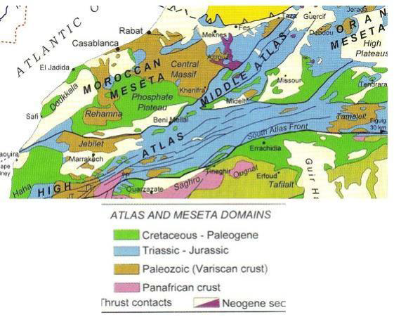La deuxième grande partie du système atlasique, **le Moyen Atlas,** se situe entre la région de Beni Mellal au sud-ouest, celle de Taza au nord-est et finalement celle de Ras Kebdana sur la côte méditerranéenne. Il est bordé à l’ouest par la Meseta occidentale et à l’est par la Meseta orientale ou le “Haut plateau” les crêtes du Moyen Atlas courent parallèlement à la route nationale Fès - Marrakech, de Sefrou à Beni Mellal. Ici, la limite entre Moyen et Haut Atlas ne se voit pas très clairement. Il s’agit plutôt d’une « zone de transition » interprétative. Dans l’ensemble, le Moyen Atlas est moins élevé que le Haut Atlas. Il est allongé en direction sud-ouest, nord-est et comprend lui aussi deux domaines différents.

Au nord-ouest **le Causse Moyen Atlasique** (Colo, 1961) ou « Moyen Atlas tabulaire » se compose de carbonates mésozoïques de faciès de plate-forme. Ce causse calcaire, coupé de coulées basaltiques récentes, prolonge subhorizontalement la Meseta occidentale (Milhi, 1992).

Séparé du précédent par « l’accident nord moyen atlasique » **le Moyen Atlas plissé** au sud-est, comprend d’épaisses séries jurassiques plus déformées, à faciès pélagique. Il est dominé par de larges synclinaux, et des rides anticlinales de direction est-nord-est, ouest-sud-ouest, surtout dans les cuvettes de la Haute et de la Moyenne Moulouya. Dans cette partie le métamorphisme devient de plus en plus faible vers le sud-ouest. Dans le Moyen Atlas, le socle paléozoïque hercynien, plissé, n’est en général que localement visible. La couverture, discordante, comporte tout d’abord des séries rouges d’âge permien et triasique, avec des intercalations de coulées basaltiques (Fiechtner, 1990). Au Lias et Dogger, des dépôts épais de carbonates se mettent en place. Le Crétacé et l’Eocène n’affleurent que rarement dans des dépressions. Au Pliocène, d’épais écoulements basaltiques se déversent dans les vallées traversant la montagne.

Figure 5 : Carte géologique simplifiée du domaine meseto-atlasique (d’aprèsPiqué, 1994)

**La Meseta Occidentale**

Dites aussi Marocaine. Elle est constituée de trois grands massifs paléozoïques, le Massif Central ou Maroc Central, les Rehamna et les Jebilet, qui apparaissent à l'affleurement au sein de la couverture méso-cénozoïque.

**La Meseta Orientale**

Ou Maroc-oranaise. Elle est composée de plusieurs boutonnières (Jerada, Debdou, Mekam, Midelt, etc.) dont les affleurements des terrains paléozoïques sont relativement restreints.

**Le Domaine Rifain**

Le nord du Maroc est dominé par la montagne du Rif à vergence sud. Limité par la Meseta au sud, qui forme son avant-pays, il constitue une partie intégrante de la chaîne alpine 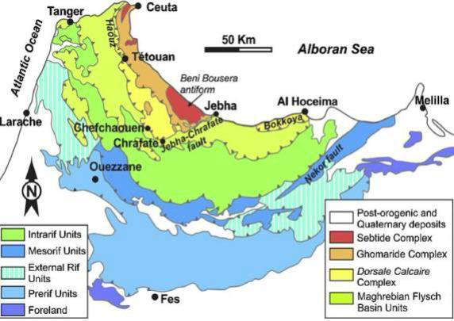périméditerranéenne, et présente ainsi une tectonique tertiaire complètement différente de celle qui a affecté le système atlasique. Au-dessus du socle paléozoïque, et Mésozoïque et le Tertiaire discordants sont impliqués dans un système d’écailles et de nappes très compliqué.

Figure 6 : Carte géologique simplifiée de la chaine rifaine (d'après Zaghloul et al. 2007).

La chaîne du Rif, chaîne contemporaine des atlas mais de nature toute différente : c’est une orogène de subduction-collision, avec suture océanique, métamorphisme de haute pression, et charriages de grande ampleur, comme les cordillères bétiques auxquelles il est relié par l’arc de Gibraltar.

À l'Est, le domaine rifain englobe les klippes de la région de Kebdana et s’étend vers les chaînes telliennes et kabyles en Algérie. Au Sud, ce domaine se limite arbitrairement par les unités charriées les plus externes.

Enfin à l’Ouest, la limite se perd sous les formations récentes de la plaine de Gharb et sous les eaux de l’offshore atlantique. La chaîne rifaine est caractérisée par une déformation maximum de l’écorce et la présence de nappes de charriage à matériel secondaire et tertiaire, elle est subdivisée du Nord au Sud en trois grandes parties structurales, les zones internes, le domaine des nappes des flyschs et le domaine externe.

**CHAPITRE II : Aperçu générale sur la région de Fès-Meknès**

**Situation géographique de la région de Fès-Meknès**

La Région de **Fès-Meknès** s’étend sur une superficie de 40.075 Km² soit 5,7 % du territoire national.

Ses limites administratives se présentent ainsi :

- Au Nord la région de Tanger-Tétouan-Al Hoceima.

- A l’Ouest, la région Rabat-Salé-Kénitra.

- Au Sud-Ouest, la région de Béni Mellal-Khénifra.

- A l’Est la région de l’Oriental.

- Au Sud la région de Drâa-Tafilalet.

La Région de Fès-Meknès regroupe sur le plan administratif deux préfectures : la Préfecture de Fès et la Préfecture de Meknès et les sept provinces de Boulemane, El Hajeb, Ifrane, Moulay Yaâcoub, Sefrou, Taounate et Taza, 194 communes dont 33 Municipalités et 161 Communes Rurales.

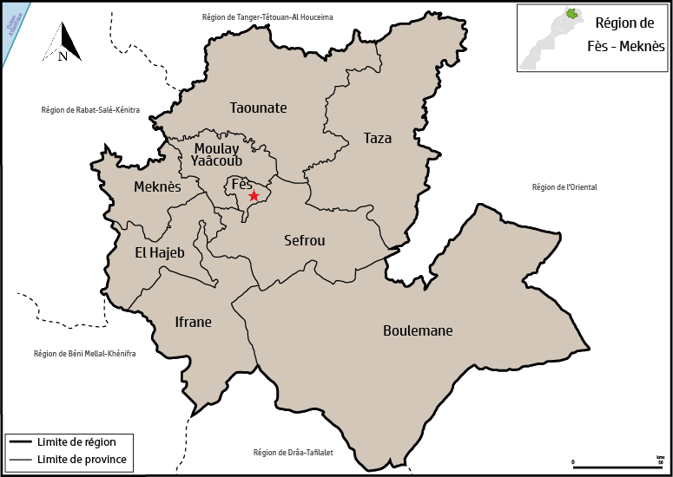

Figure : Carte simplifiée des provinces et préfectures de la région Fès-Meknès.

Le territoire de la région est constitué de zones naturelles disparates, qui peuvent être regroupées en cinq unités géographiques appartenant notamment aux domaines naturels du Rif, Pré Rif, le Moyen Atlas :

* **Le plateau de Saïss** 400 m à 700 m d’altitude, les causses d’El Hajeb et les collines prérifaines de Zerhoun qui se caractérisent par un climat semi-continental de type méditerranéen.
* **Les zones des montagnes** qui couvrent une bonne partie de la région. Elles sont constituées plusieurs sous-ensembles de massifs montagneux :
* **Le Rif central et oriental** au nord de la Région, couvrant le nord des deux provinces de Taounate et de Taza. Cette zone très accidentée de la région est exposée à la fois aux perturbations océaniques et méditerranéennes, connait de très importantes précipitations (jusqu'à 150 cm d'eau par an).
* **Le Prérif** couvrant une partie des provinces Moulay Yaâcoub et l’est de Meknès.
* **Le Moyen-Atlas considéré** comme le principal château d'eau au Nord du Maroc, et le point de départ des plus importants cours d'eau de la région. Avec un point culminant de 2796 m à Tichoukt.
* **Le Haut-Atlas** au sud de la région, touchant une petite partie du sud de la province de Boulemane.
* **Les collines du pied du Rif**, situées entre le début des collines du Prérif et les montagnes du Moyen Atlas, cette zone occupe la partie centrale et Est du bassin de Saïss avec une altitude variant entre 400 m et 500 m.
* **Les hautes collines du Missour,** A l’Est et au Sud-Est du Moyen Atlas (700 m à 1200 m) où se situent les plateaux de la Moulouya centrale, offrant un climat doux par rapport au reste de la région et des terres cultivables.
* **Le domaine Mésétien des Hauts Plateaux**, situé entre le Prérif et le Moyen Atlas à l'aval du château d'eau, les collines des zones Nord et Est de la région, à relief doux et à climat sec, entravant toute possibilité d'agriculture.

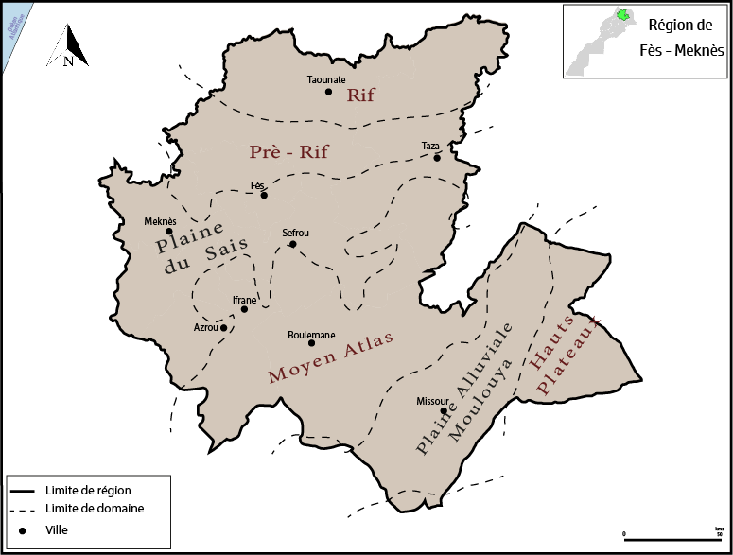

Figure : carte simplifiée des domaines géologiques de la région Fès-Meknès.

